北京师范大学成人高等教育学习指南
为方便学生了解学习流程、学习形式、在线学习平台、学习支持服务等内容，特编制《北京师范大学成人高等教育学习指南》，助力同学们开启美好的学习生活，顺利完成学业！

学习流程
北京师范大学成人高等教育学习流程主要包括注册、课程学习、课程考核、毕业论文等，详见下图。
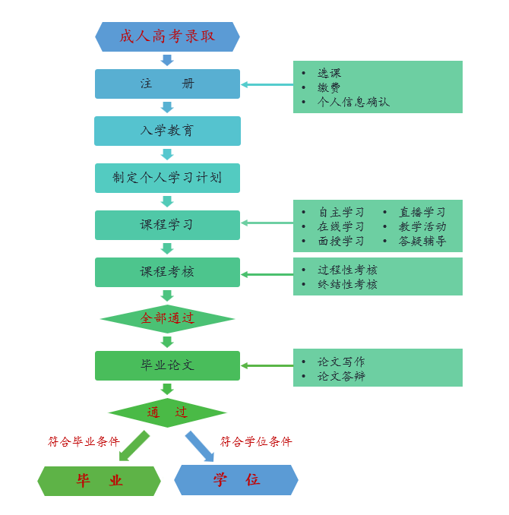

平台登录
公众网： http:// www.bnude.cn
教育网： http:// www.sne.bnu.edu.cn
用户名： 学号
初始密码：出生日期（年、月、日各两位共六位）
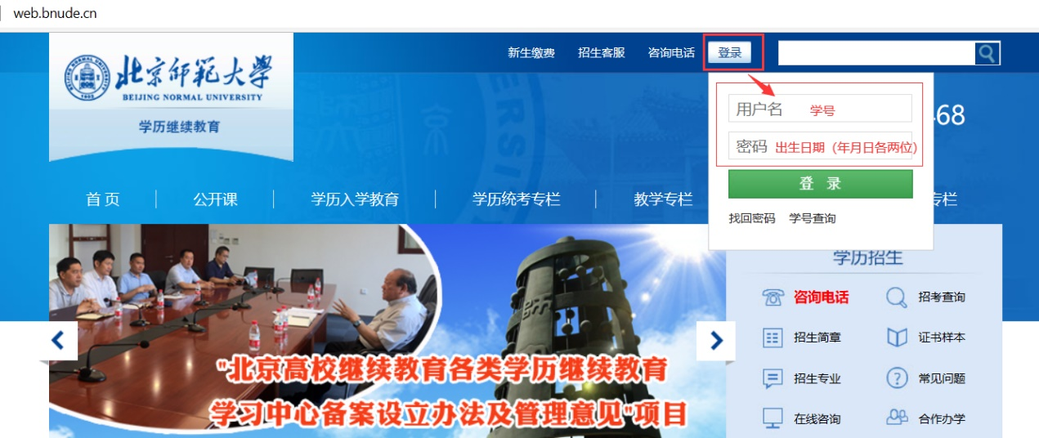

平台注册
新生入学须在平台进行注册（选课与缴费），选课及缴费成功后方可开始学习。另外，学生入学以后须在每学期开学初按规定时限办理注册，每学年办理缴费手续（具体方式以学院及教学点通知为准）。

选课
选课是学生参加课程学习和考试，获得课程学分的前提条件，课程按培养计划要求设置为：公共必修课、专业必修课、专业选修课，其中“公共必修课”“专业必修课”为默认选课，不可以操作及调整，“专业选修课”可按学生个性化修课需求，由学生自主进行选课。
学生首次登录平台时，进入选课页面，可以查看到个人信息及所学专业的相关信息。

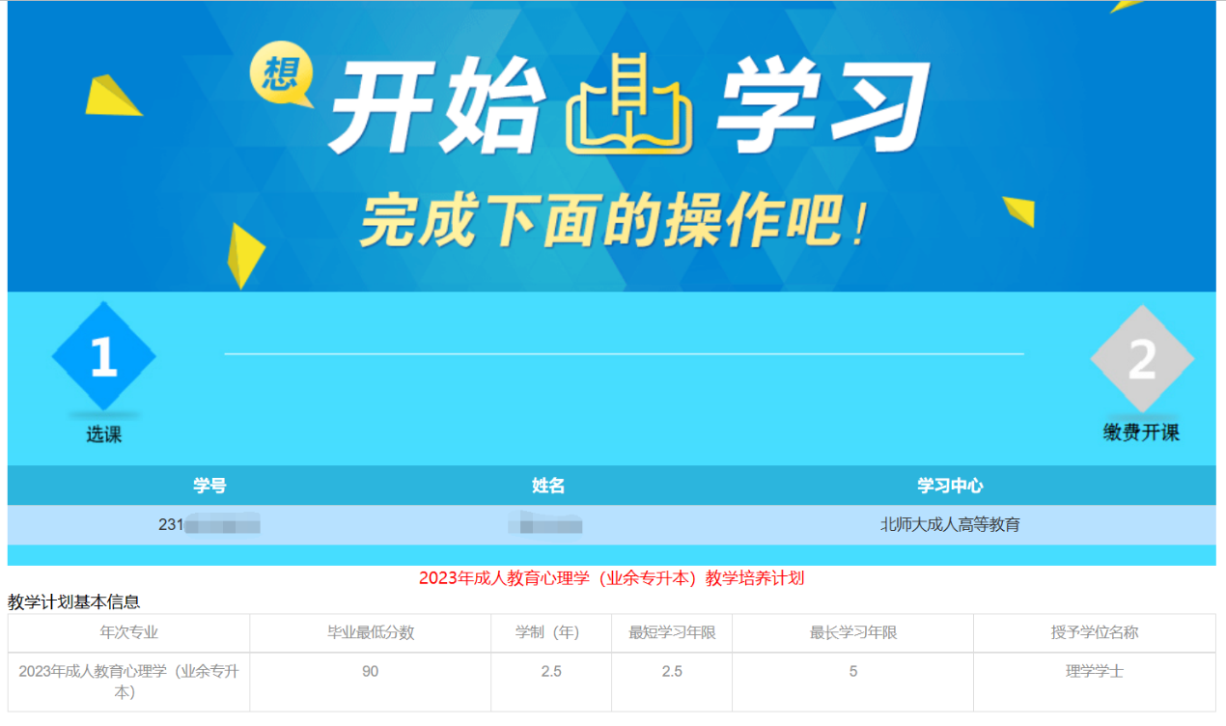
“公共必修课”“专业必修课”为默认选课，无须操作。（以学前教育专业为例）
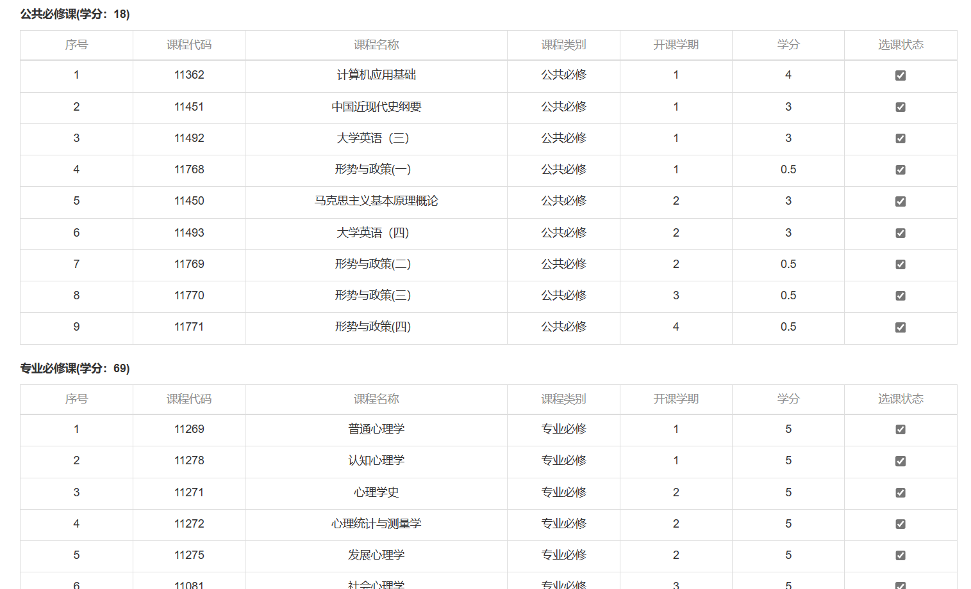
“专业选修课”由学生自主选课，请注意查看页面上的选课要求与限制条件，选课后不能更改。
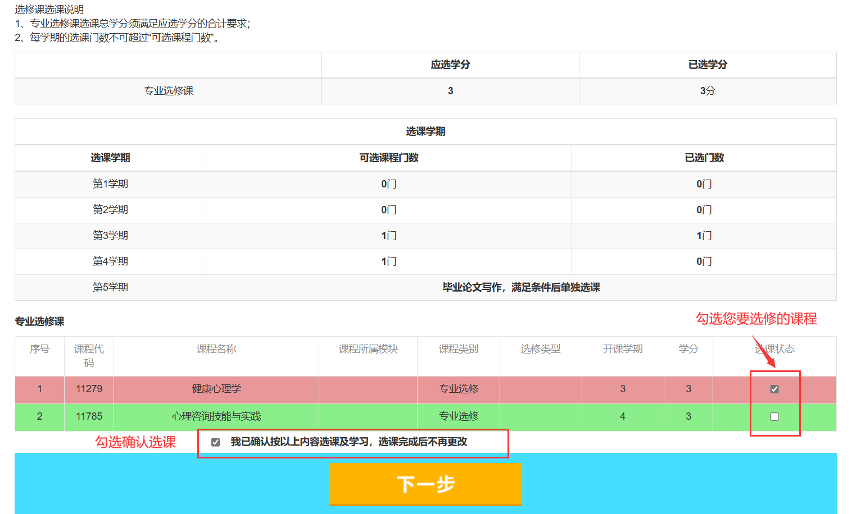

缴费
学生须按相应标准完成学费缴纳，学费支付成功后，选课方为有效选课，才能进入学习环节。
学生在完成选课操作后，点击“下一步”进入缴费页面。
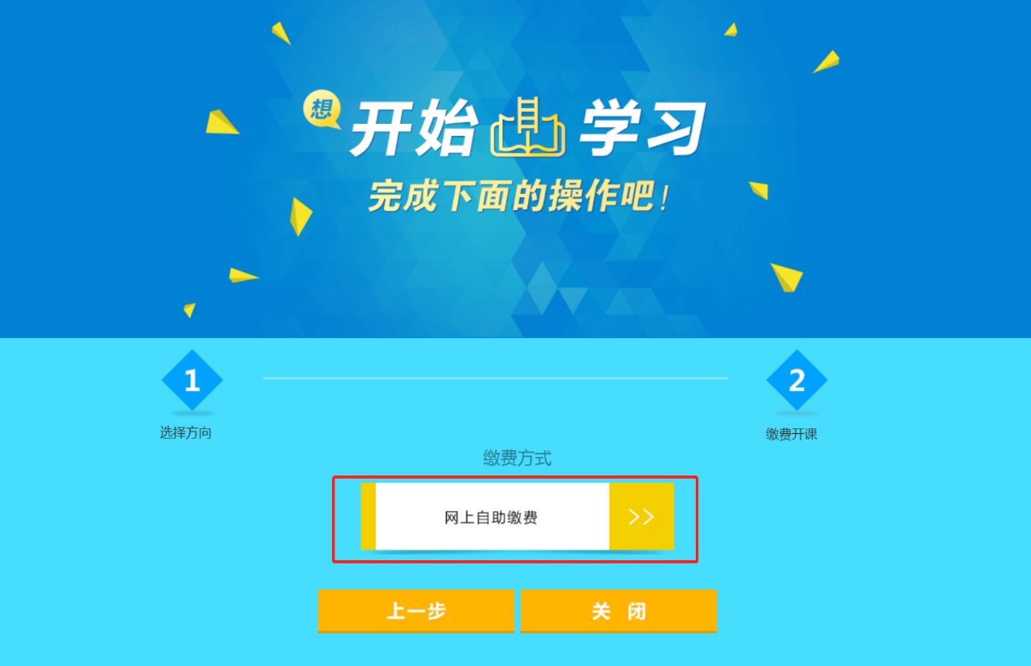
点击“网上自助缴费”后，核对个人信息及缴费金额。
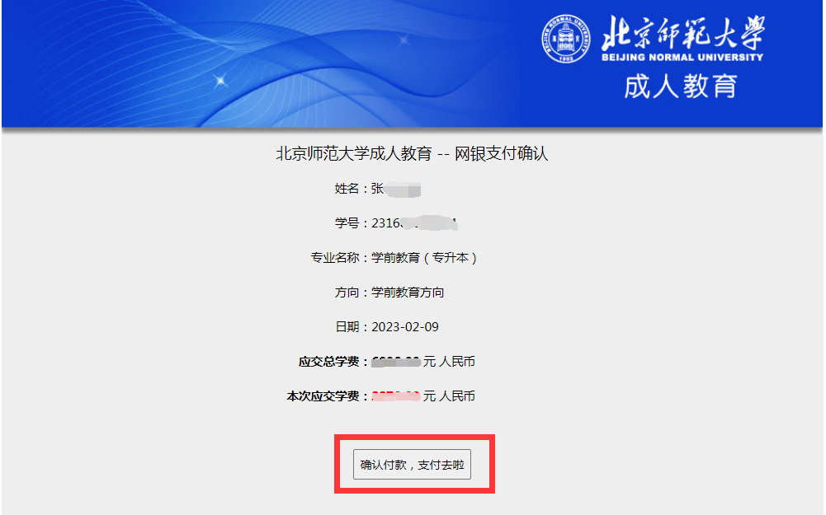
选择适合的支付方式完成支付。
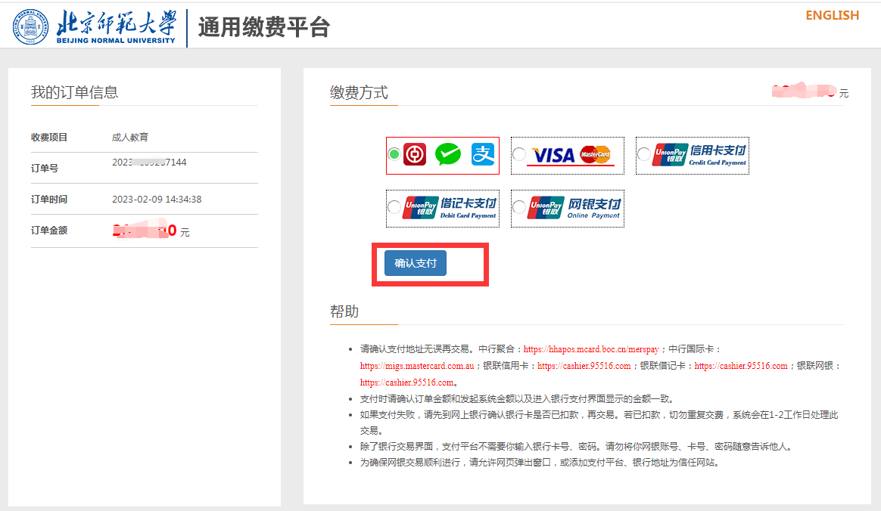
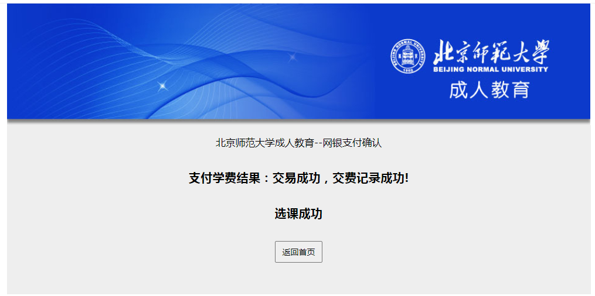

个人信息确认
学生须对个人信息进行核对，以确保学籍数据准确无误，如平台上的信息缺失或不全，请务必补充完整，信息错误的请及时修改（个人核心关键信息不可修改！如姓名、身份证号等）。
核对路径：“个人空间”/“个人信息”。
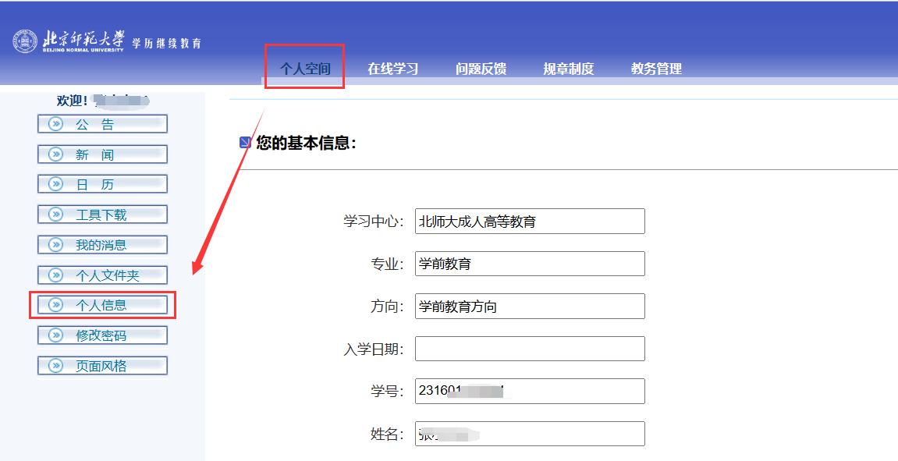

平台菜单栏简介
在线学习平台主要包括个人空间、在线学习、问题反馈、规章制度、教务管理等功能模块。
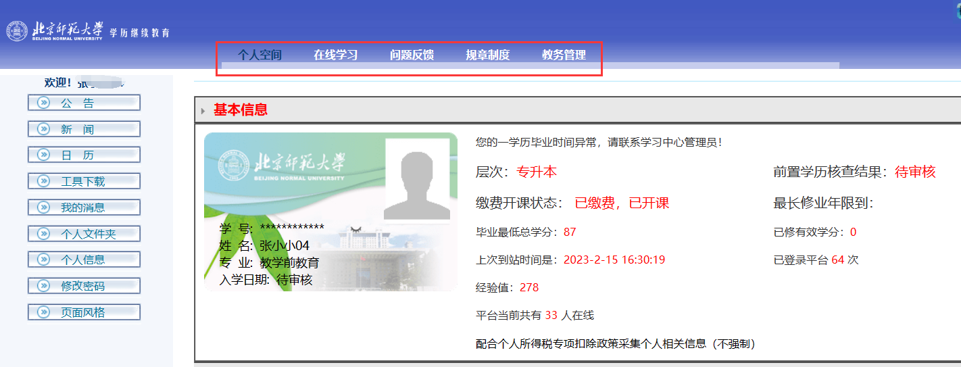
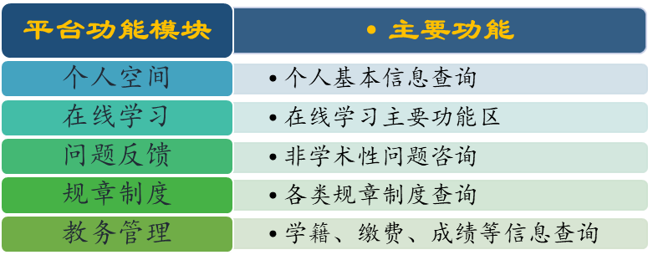

培养计划查询
学生须按各专业的教学培养计划进行学习，平台可查询学生所在年级专业的教学培养计划。
查询路径：“教务管理”/“教学管理”/“培养计划查询”
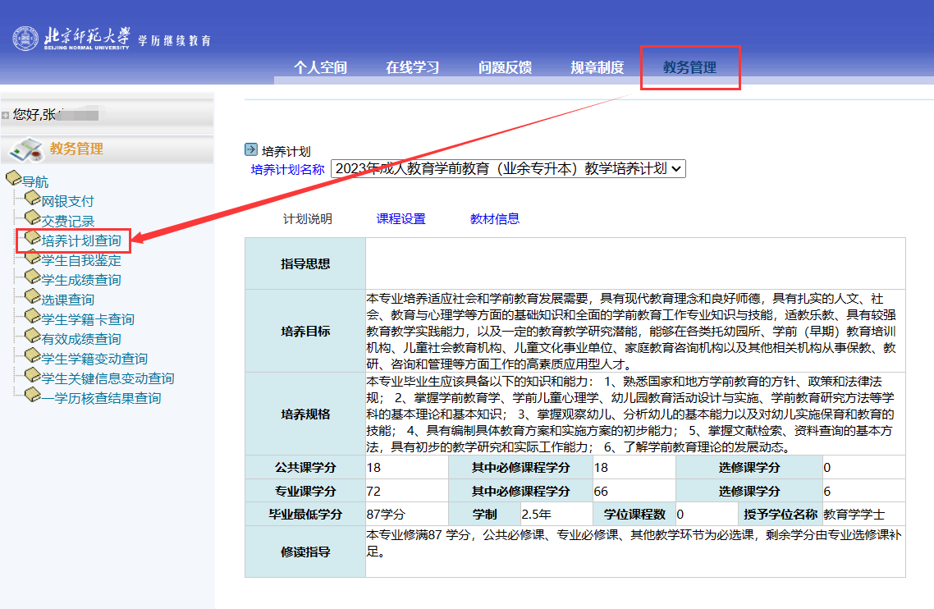
各专业的教学培养计划均包含：计划说明、课程设置、教材信息等内容。
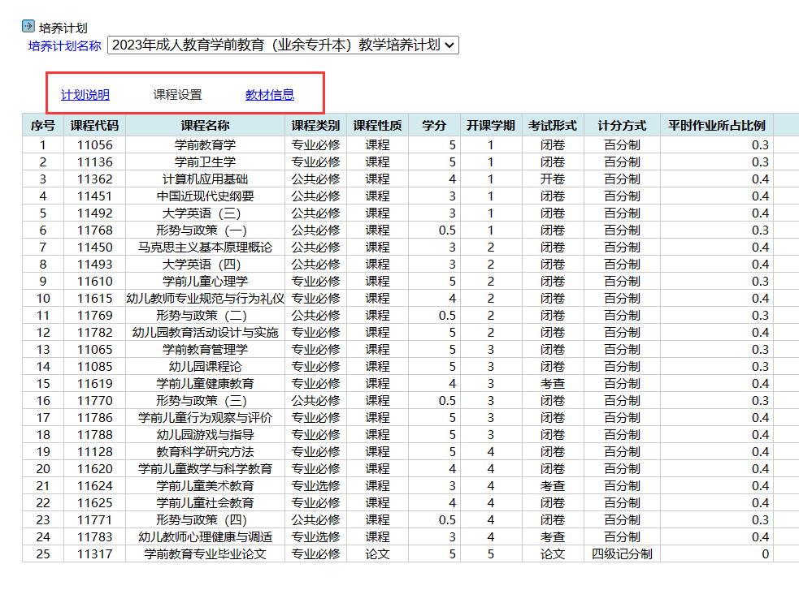

学习方式
我校成人高等学教育依据各专业培养方案开展教学，教学过程采用线上线下混合式教学模式，主要包括自学、面授、在线学习、直播学习等。

自主学习
自主学习是学生自主按照教学大纲要求系统、深入地学习和钻研教学内容，认真地阅读指定的教材、参考书目等学习资料，掌握本专业的基础理论、基础知识和基本技能。要求做到课前预习和课后复习。

在线学习

课程列表
登录平台/“在线学习”中查看全部应修课程，课程按对应的学习时间开放，每学期只开放当前学习时间内的课程。
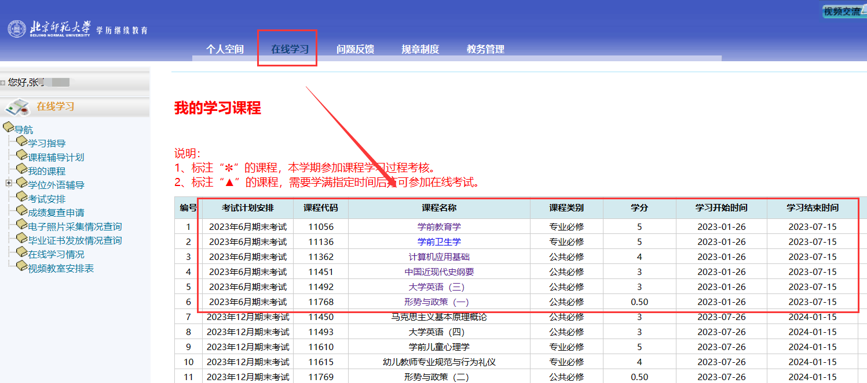
“在线学习”中点击相应课程名称，即可进入某一门课程的学习，可以查看课程资源及教学任务等。
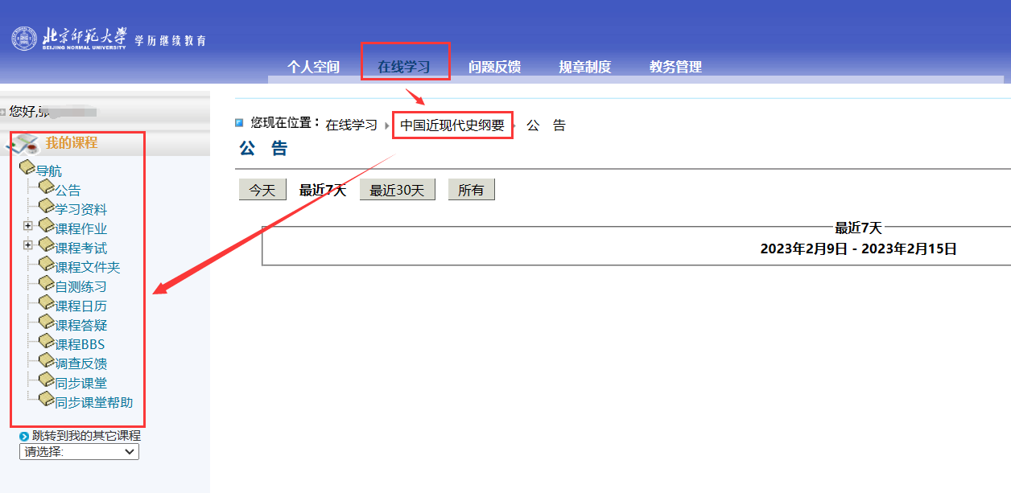

学习资料
功能简介：查看该课程的各类学习资料，如视频课件、教学大纲、拓展资料、考核方案等。
平台路径：“在线学习”/“点击课程进入相应课程”/“学习资料”。
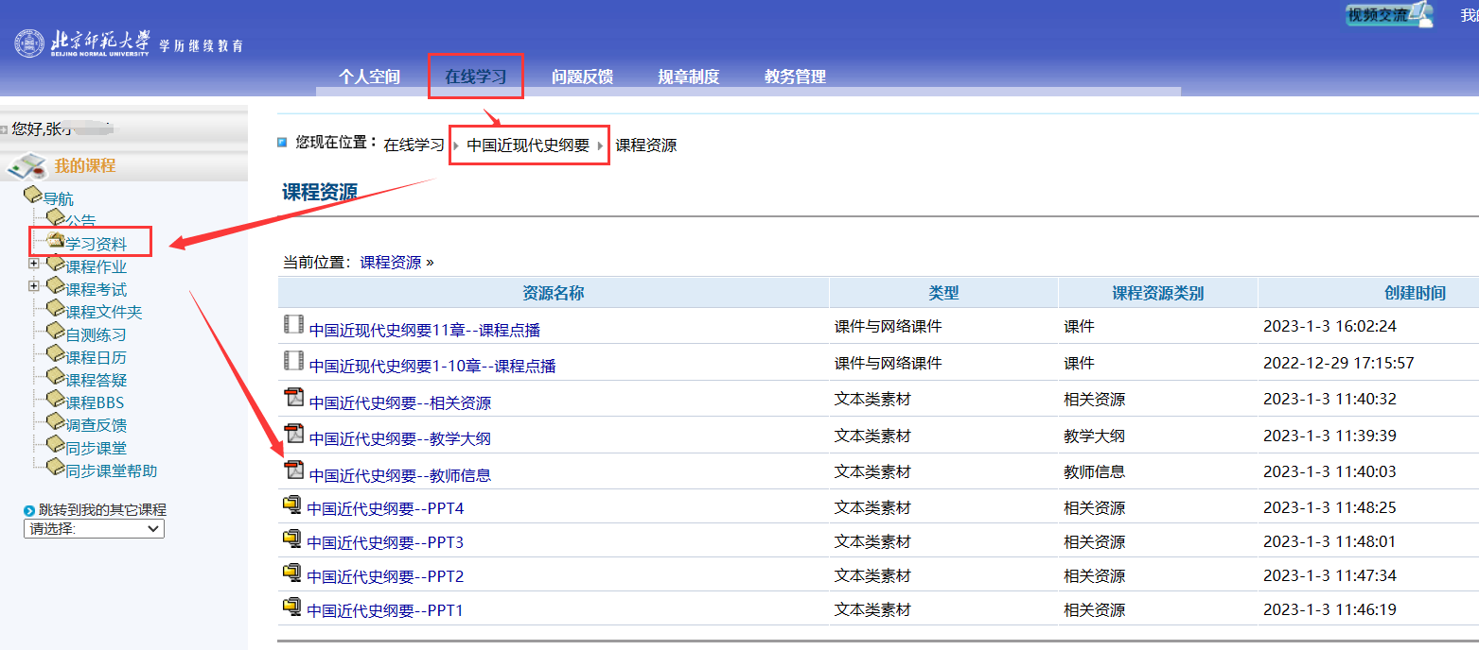
“学习资料”/“***课程点播”学习课程视频课件。
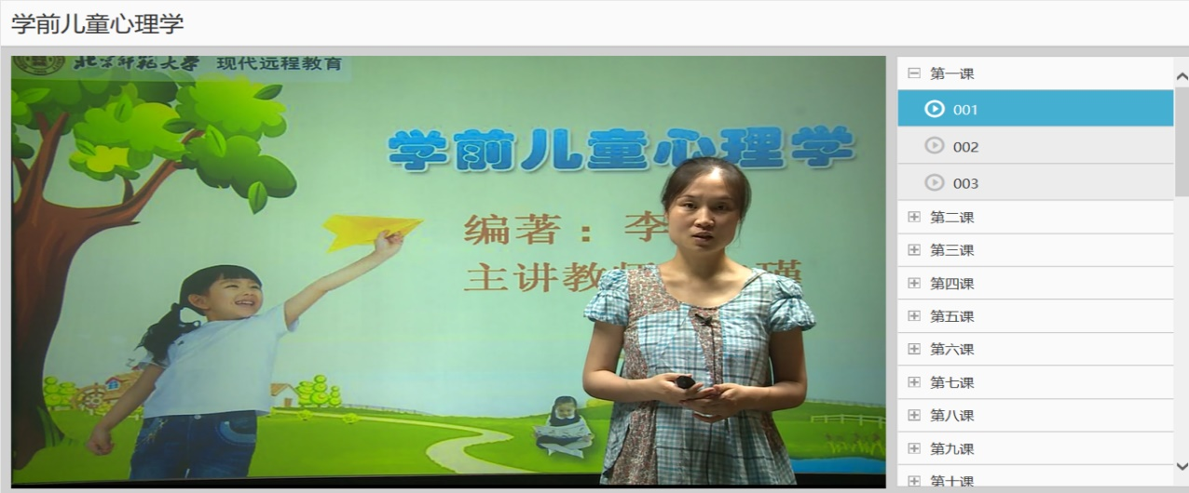

课程文件夹
功能简介：查看和下载课程考试辅导、视频辅导等学习资料。
平台路径：“在线学习”/“点击课程进入相应课程”/“课程文件夹”。
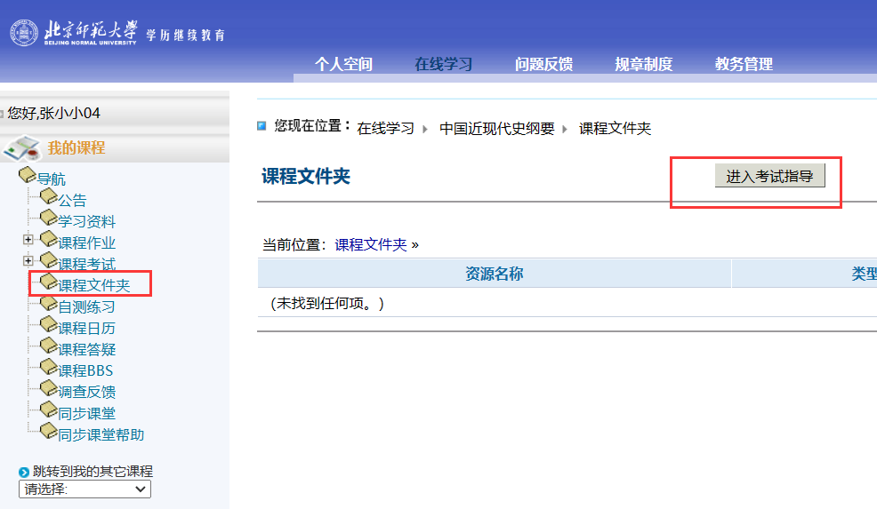

课程日历
功能简介：查看课程学习进度提醒，教学安排等信息。
平台路径：“在线学习”/ “点击课程进入相应课程”/ “课程日历”。
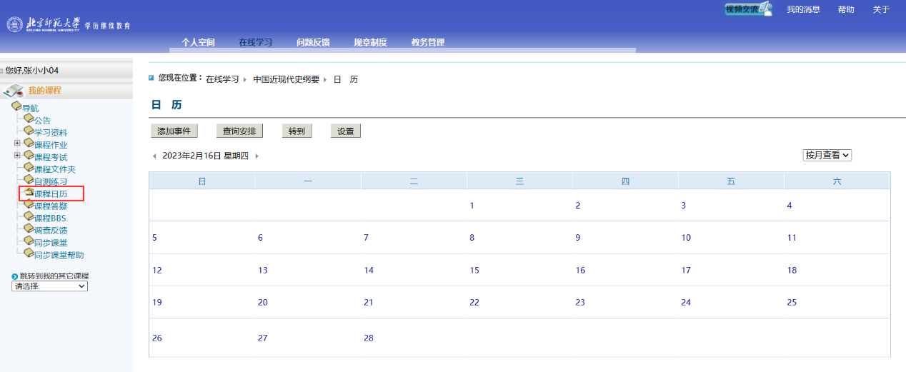

学位英语辅导资料
功能简介：查看学院发布 “北京地区成人本科学士学位英语统一考试” 辅导资料。
平台路径：“在线学习”/“学位外语辅导” /“成人统测外语”
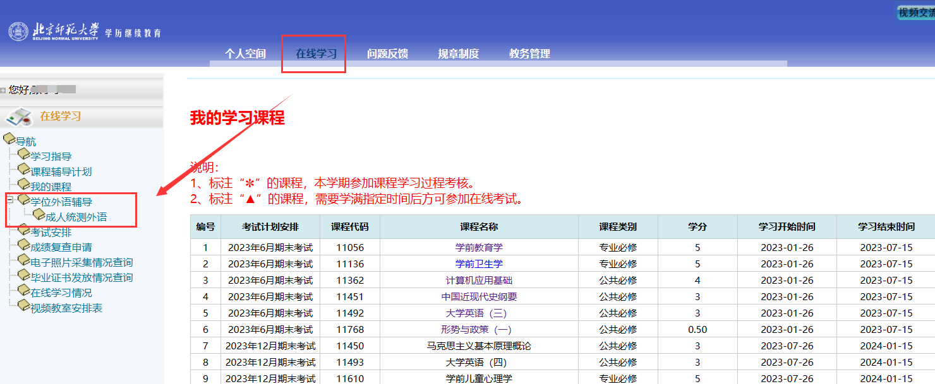
再点击左侧导航栏中的“学习资料”查看。
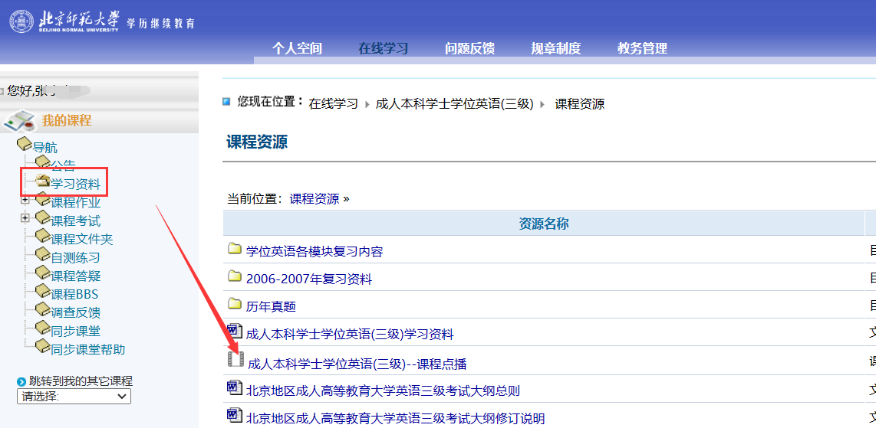

面授学习
学生在自学教材的基础上，根据安排参加面授，做到有准备、有目的的听课。听课时要集中精力，做好笔记。课后要及时复习，进一步加深对课程内容的理解。面授安排以学院及教学点通知为准。

直播学习
学生参与直播形式的线上教学活动，如主题讲座、期末视频辅导等线上实时教学。
平台路径：“在线学习”/“视频教室安排表” /选择要参加的课程进入。
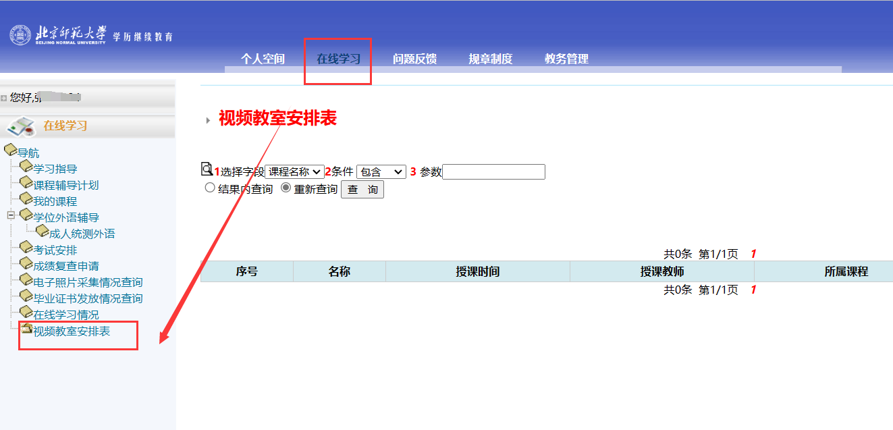
选择要参加的课程 /“操作”栏中第一个图标进入，首次使用时按提示安装插件。
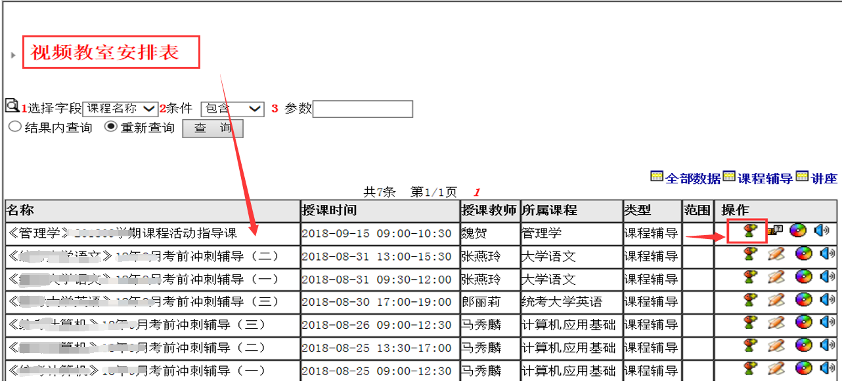

答疑辅导
答疑辅导是由辅导教师帮助学生及时解决自学中出现的疑难问题的经常性教学指导活动。
功能简介：学生提出关于课程学习过程中的学科问题，由专业辅导教师解答提问。
平台路径：“在线学习”/“点击课程进入我的课程”/“课程答疑”。
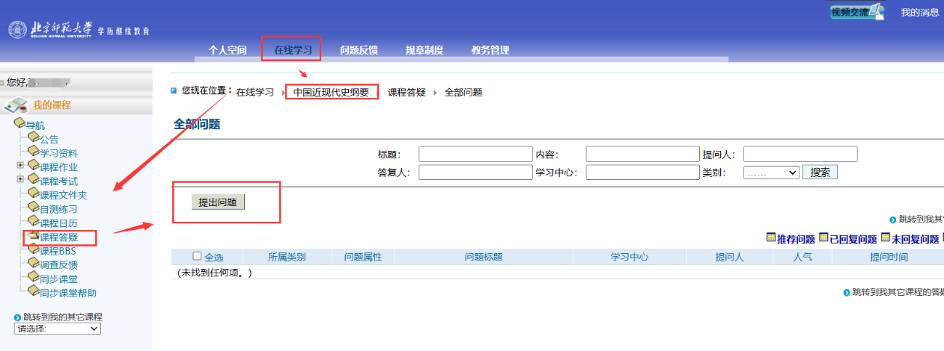

课程考核
课程考核包括过程性考核和终结性考核，均按照教学计划中课程设定的比例计入课程考核成绩中，课程考核方案详见“在线学习”/“点击课程进入相应课程”/“学习资料”。
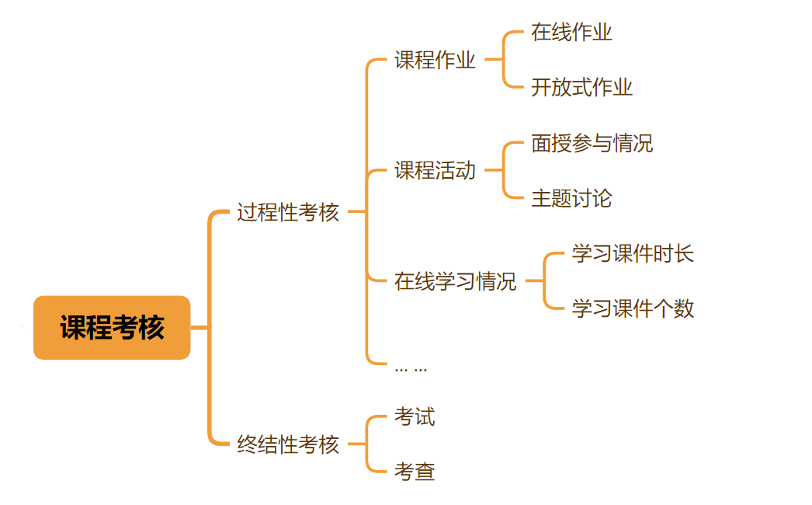

过程性考核
过程性考核包含课程作业完成情况、课程活动参与情况、在线学习情况等，按照一定的比例计入课程考核成绩中。

课程作业实施方案
功能简介：查看课程作业实施方案。
平台路径：“在线学习”/“点击课程进入相应课程”/“课程作业”/“作业实施方案”。
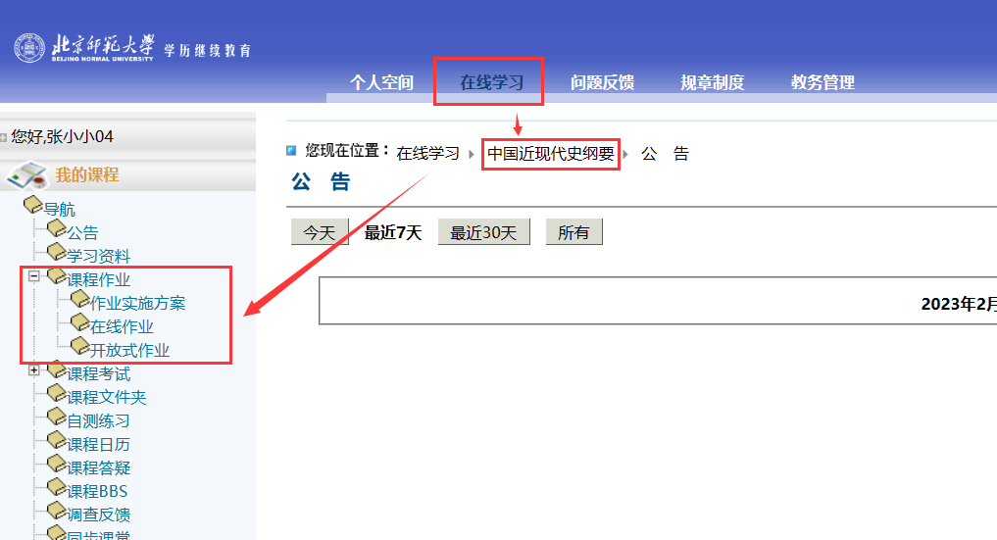

在线作业
功能简介：在线完成选择、判断、简答、论述等形式的作业，可以申请查看作业成绩等。
平台路径：“在线学习”/“点击课程进入相应课程”/“学习资料”/“课程作业”/“在线作业”。

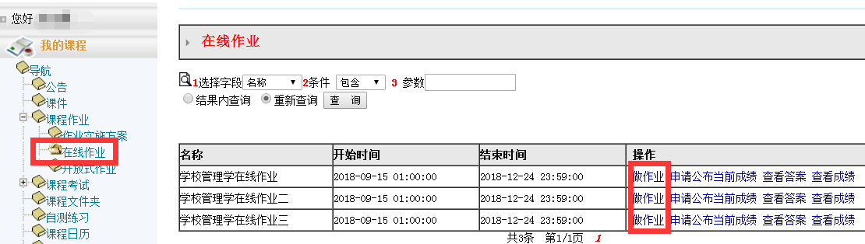

开放式作业
功能简介：在线提交以小论文、作品为主的作业，如文档、图片、视频等。（注意：多个文件须以压缩包形式上交，并在50M以内。）
平台路径：“在线学习”/“点击课程进入相应课程”/“学习资料”/“课程作业”/“开放式作业”。

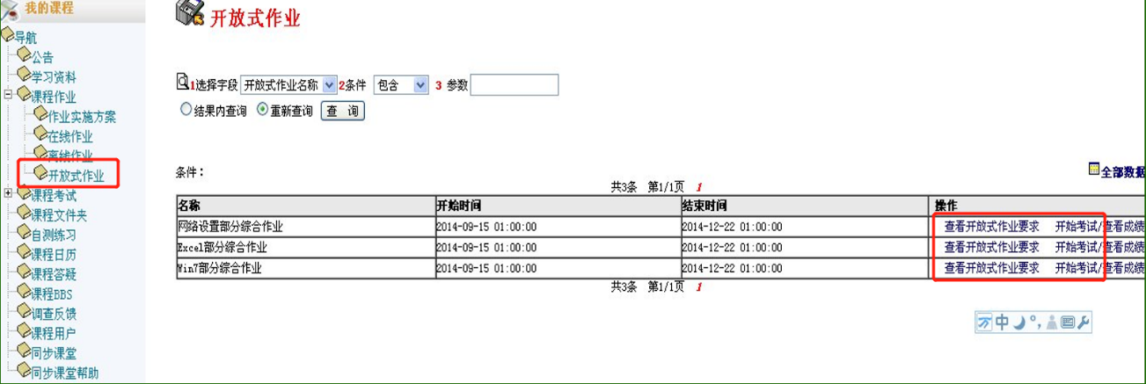

在线学习参与情况
查询内容：查询学生个人的在线学习情况，如学习课件时长、学习课件个数、BBS发贴、回贴数量等。
查询路径：“在线学习”/“在线学习情况”。
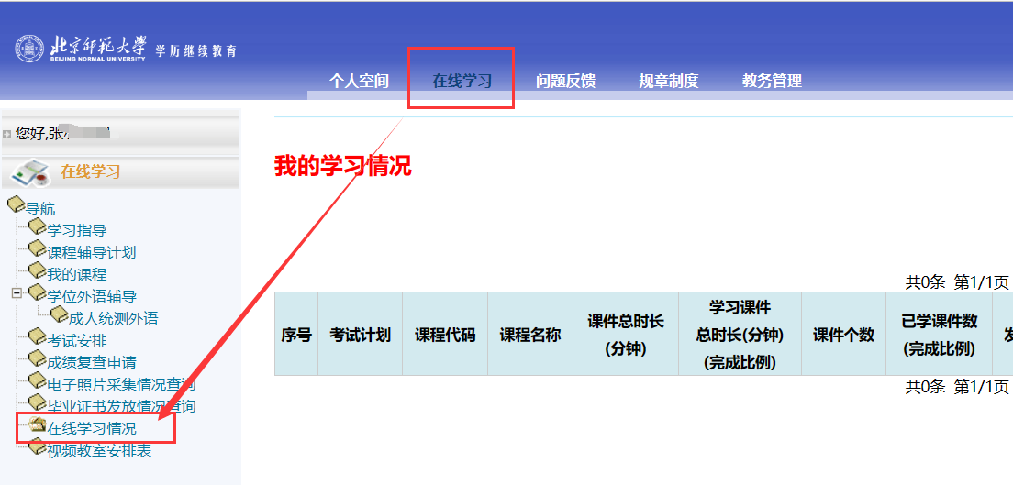

面授参与情况
学生线下面授、直播等教学活动的参与情况，将以不同比例记入课程过程性考核成绩。面授、直播参与的具体情况通过教学点查询。

课程BBS讨论
功能简介：学生通过发帖、回帖方式，参加课程主题讨论、与同学教师线上交流。
平台路径：“在线学习”/“开课列表” /“点击课程进入相应课程”/“我的课程”/“课程BBS”。
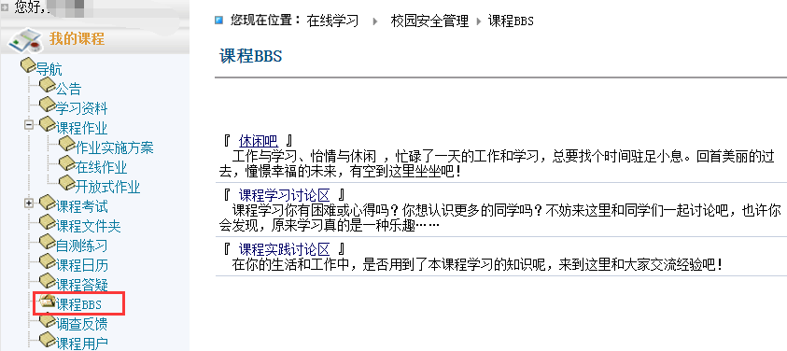

终结性考核
终结性考核分为考试和考查两种，考试采取笔试、在线考试、口试等方式在学期末进行；考查是根据课程考查要求完成考查任务，考试和考查的成绩均按照一定的比例计入课程考核成绩中。

终结性考核实施方案
功能简介：查看课程考试实施方案，考核形式、成绩占比等。
平台路径：“在线学习”/“点击课程进入相应课程”/ “课程考试”。
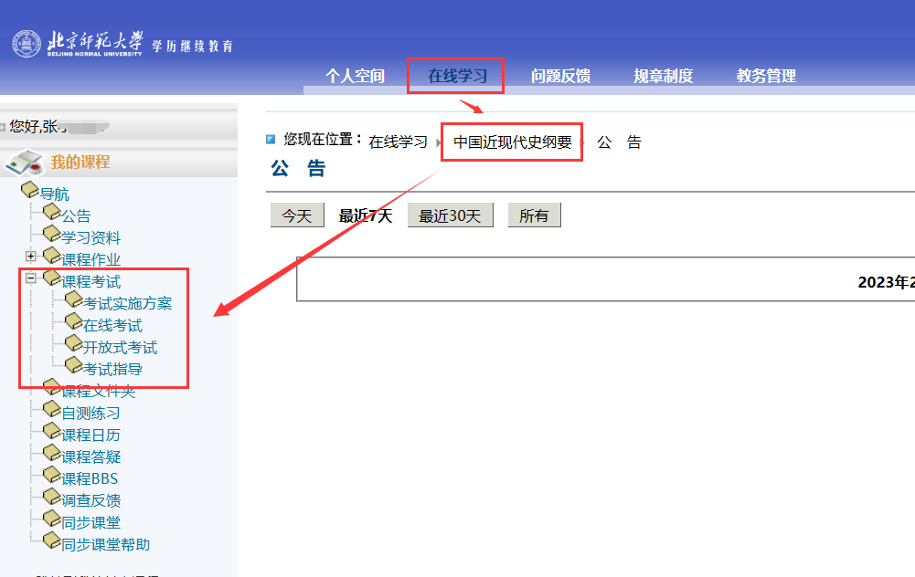

考试时间
每学期末举办一次，具体考试时间以学院通知为准。

考试要求
按《北京师范大学成人高等教育考试管理规定》执行。

考试指导
功能简介：考试指导可以助力学生考前复习，巩固学习成果，所有考试课程均有考试指导。
平台路径： “在线学习”/“点击课程进入相应课程”/ “课程考试”/“考试指导”。
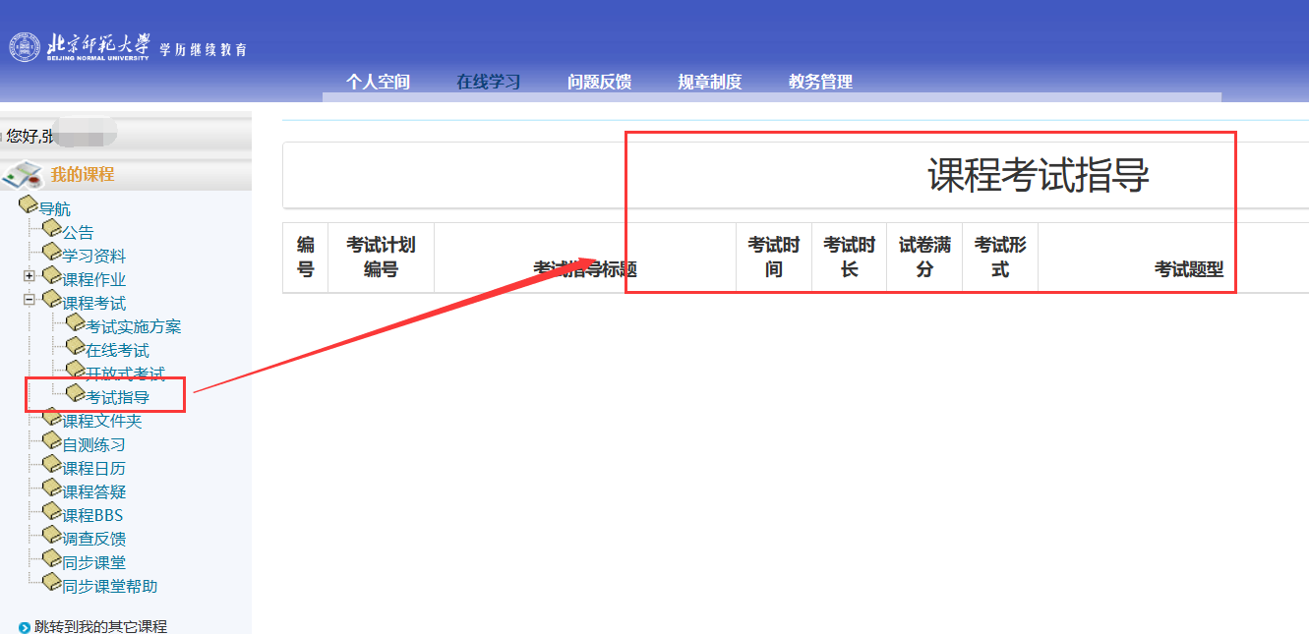

根据学生需求，部分核心课程开展的视频辅导，可在“视频教室安排”中查看及参与视频辅导。

考核成绩
每个学期课程考核的“最终成绩”（含过程性考核成绩+终结性考核成绩），将于下个学期开学两周后发布。

成绩查询
查询路径：登录平台/“教务管理”/“学生成绩查询”，查询课程成绩。
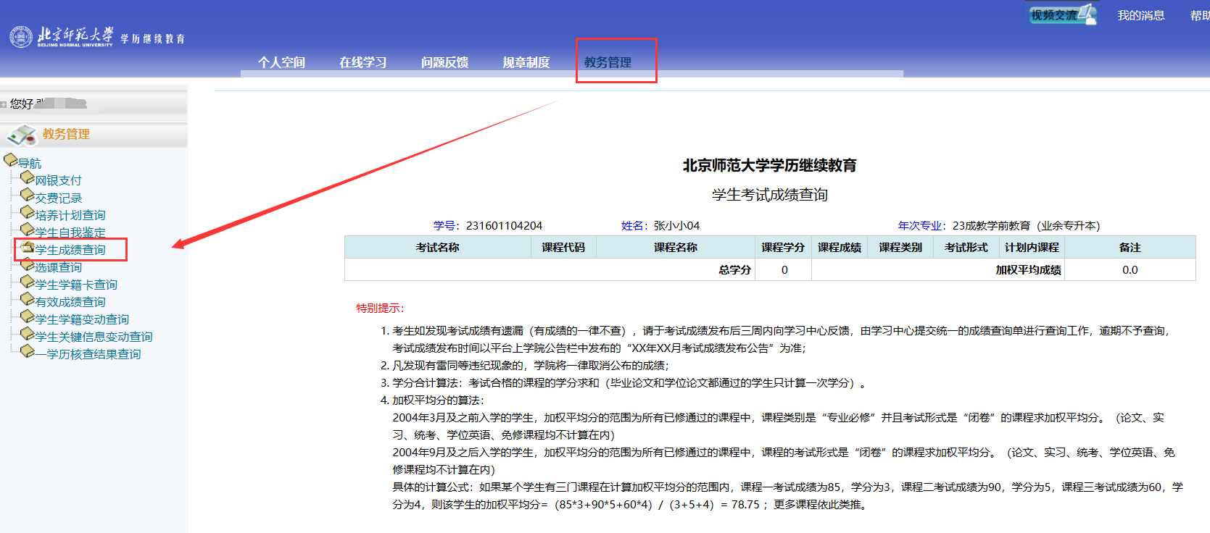

成绩复查申请
功能简介：课程成绩60分及以上为及格，如对不及格成绩有疑义，须在规定时间内在平台提交成绩复查申请，逾期不予办理。
申请路径： 登录平台/“在线学习”/“成绩复查申请”。
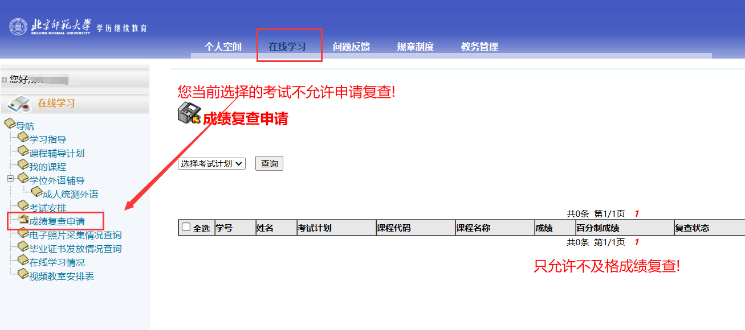

毕业论文

论文选课
学生须修完教学计划中规定的课程，满足条件后方可进行毕业论文选课，具体要求详见《北京师范大学成人高等学历教育本科毕业论文管理办法》。

论文写作
毕业论文写作注重专业知识与实践应用相结合，基本观点正确，具有一定逻辑性；严格按照《北京师范大学成人高等学历教育本科毕业论文管理办法》《北京师范大学成人高等学历教育本科毕业论文格式要求及范例》等相关要求进行论文写作。论文写作基本流程见下图。

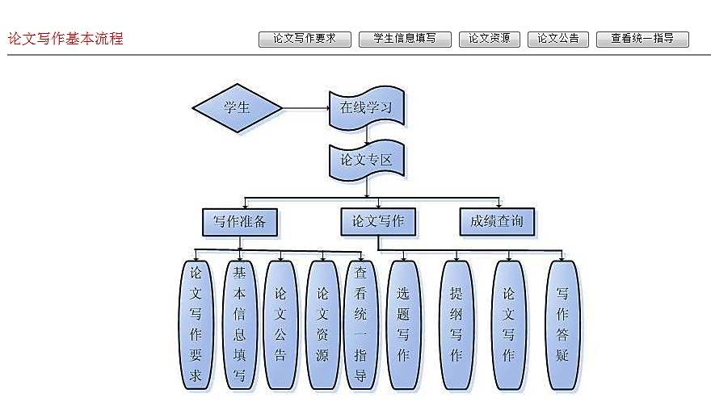

论文答辩
参与论文写作的学生均须参加论文答辩，具体答辩安排与要求，以学院和教学点通知为准。

学习支持服务
学院为学生提供全方位、全过程的学习支持服务，学生可以通过以下方式进行咨询。
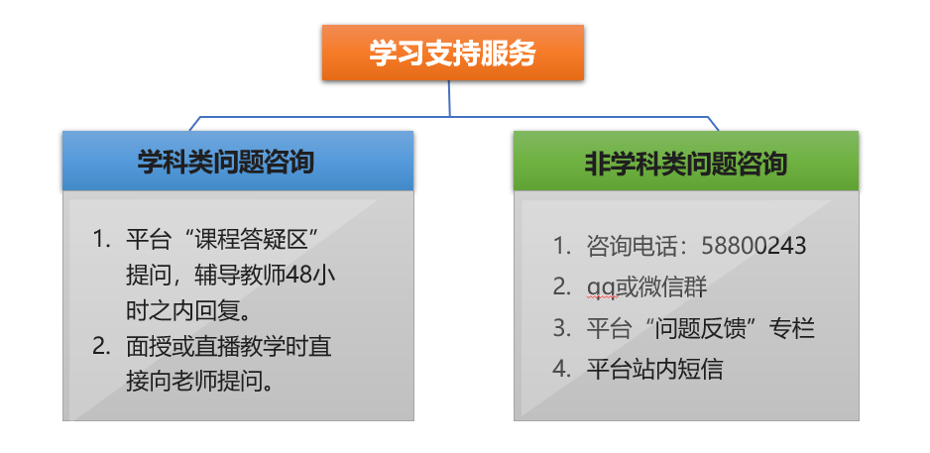

学科类问题平台咨询
咨询路径：“在线学习”/“点击课程进入我的课程”/“我的课程”/“课程答疑”。

非学科类问题平台咨询
咨询路径：“在线学习”/“问题反馈”。
